**Guía melódica 2**

Nombre: ____________________________________________________________ Fecha: ___________________

Reforzando notación musical.

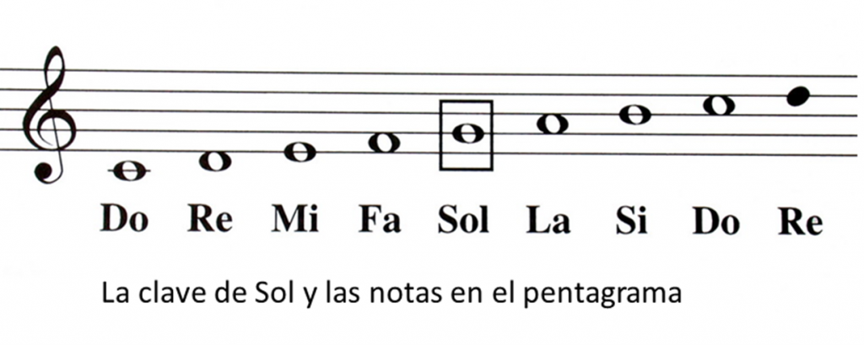

1. Dibuja una llave de sol en cada pentagrama y dibuja las notas que corresponden:

a) RE’ - LA - MI - DO - FA - LA

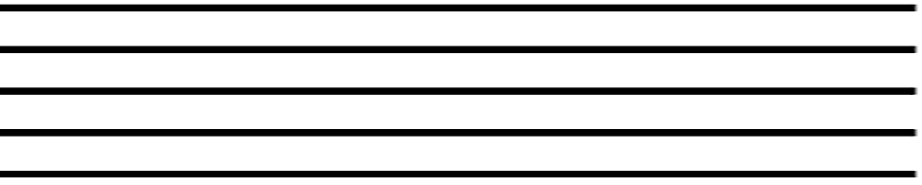

b) SI - MI - DO’ - SOL - RE

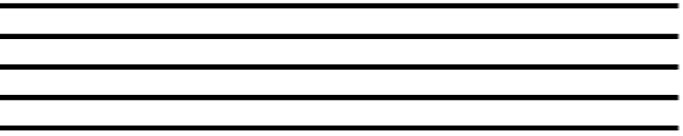

c) FA - LA - MI - DO - SOL

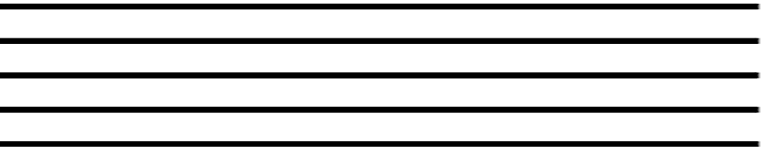

d) DO’ - DO - RE’ - RE - MI



2. Escribe debajo de las figuras musicales el nombre de cada nota, luego percute el ritmo de los 12 compases. Finalmente practica la melodía en tu instrumento musical.





